Prípravok na ochranu rastlín pre profesionálnych používateľov

MAGNELLO ®

Fungicídny prípravok s morforegulačným účinkom vo forme emulgovateľného koncentrátu určený na ochranu repky ozimnej, repky jarnej proti fómovej hnilobe a na ochranu pšenice ozimnej, pšenice jarnej, pšenice tvrdej ozimnej, pšenice tvrdej jarnej, raže ozimnej, raže jarnej a tritikale proti hubovým chorobám. V repke ozimnej a v repke jarnej je tiež určený na reguláciu rastu a to na: podporu prezimovania, skrátenie výšky rastlín a obmedzenie poliehania.

100 g/l difenoconazole
tj. 3-chlor-4-[(2RS,4RS;2RS,4SR)-4-methyl-2-(1H-1,2,4-triazol-1-ylmethyl)-1,3-dioxolan-2-yl]fenyl 4-chlorofenyl ether
250 g/l tebuconazole
tj. (RS)-1-p-chlorophenyl-4,4-dimethyl-3-(1H-1,2,4-triazol-1-ylmethyl)pentan-3-ol

Názov látok v prípravku ktoré sú klasifikované, alebo na základe ktorých bol prípravok klasifikovaný do kategórií nebezpečenstva: : difenoconazole CAS No.: 119446-68-3, tebuconazole CAS No.: 107534-96-3,

Označenie prípravku:
 |  | 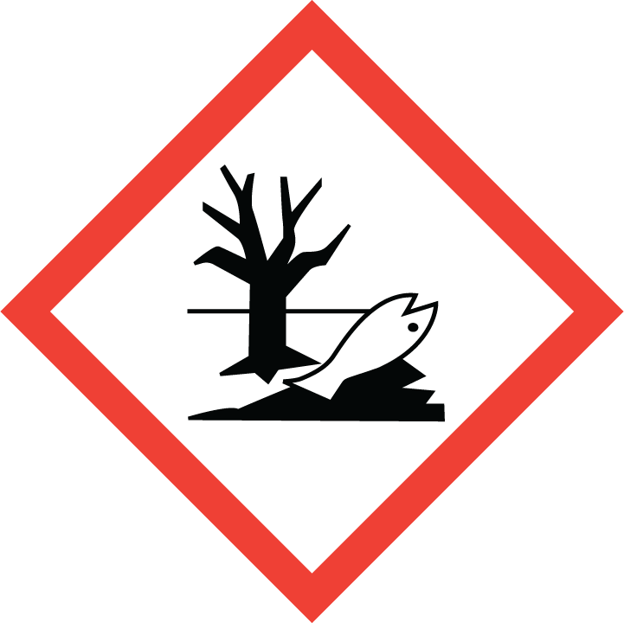
GHS07 | GHS08 | GHS09

Pozor

H319 Spôsobuje vážne podráždenie očí.
H361d Podozrenie, že spôsobuje poškodenie plodnosti alebo nenarodeného dieťaťa.
H410 Veľmi toxický pre vodné organizmy, s dlhodobými účinkami.
EUH401 Dodržiavajte návod na používanie, aby ste zabránili vzniku rizík pre zdravie ľudí a životné prostredie.
P102 Uchovávajte mimo dosahu detí.
P201 Pred použitím sa oboznámte s osobitnými pokynmi.
P280 Noste ochranné rukavice/ochranný odev/ochranné okuliare/ochranu tváre.
P391 Zozbierajte uniknutý produkt.
P305+P351+P338 PO ZASIAHNUTÍ OČÍ: Niekoľko minút ich opatrne vyplachujte vodou. Ak používate kontaktné šošovky a ak je to možné, odstráňte ich. Pokračujte vo vyplachovaní.
P308+P313 Po expozícii alebo podozrení z nej: Vyhľadajte lekársku pomoc/starostlivosť.
P501 Zneškodnite obsah/nádobu na oficiálnu skládku odpadu.

Z4 Riziko vyplývajúce z použitia prípravku je pri dodržaní predpísanej dávky alebo koncentrácie pre domáce, hospodárske a voľne žijúce zvieratá prijateľné.
Vt5 Riziko vyplývajúce z použitia prípravku pri dodržaní predpísanej dávky alebo koncentrácie je pre vtáky prijateľné.
Vo1 Pre ryby a ostatné vodné živočíchy mimoriadne jedovatý.
V3 Riziko prípravku je prijateľné pre: dážďovky a iné pôdne makroorganizmy.
Vč3 Riziko vyplývajúce z použitia prípravku pri dodržaní predpísanej dávky alebo koncentrácie je pre včely prijateľné.
Prípravok je pre populácie Typhlodromus pyri a Aphidius rhopalosiphi s prijateľným rizikom.

Zákaz používania prípravku v 1.a 2. ochrannom pásme zdrojov pitných vôd!
PHO1 Prípravok je vylúčený z použitia vo vnútornej časti 2. ochranného pásma zdrojov podzemných i povrchových vôd (pokiaľ nie je v konkrétnych prípadoch 2. ochranné pásmo rozdelené na vnútornú a vonkajšiu časť, platí zákaz pre celé 2. pásmo).

SP1 Neznečisťovať vodu prípravkom alebo jeho obalom. (Nečistiť aplikačné zariadenia v blízkosti povrchových vôd/Zabrániť kontaminácii prostredníctvom odtokových kanálov z poľnohospodárskych dvorov a vozoviek ciest.)
SPe1 Z dôvodu ochrany podzemnej vody nepoužívajte prípravok v repke olejnej v dávke 2 x 0,8 l/ha viac ako raz za 3 roky na tom istom pozemku a v dávke 1 x 0,8 l/ha viac ako raz za 2 roky na tom istom pozemku
SPe3 Z dôvodu ochrany vodných organizmov udržiavajte medzi ošetrovanou plochou a povrchovými vodnými plochami ochranný pás zeme v dĺžke 3 m.

Dbajte o to, aby sa prípravok v žiadnom prípade nedostal do tečúcich a stojatých vôd vo voľnej prírode!
Dodržujte ochrannú zónu!
Zákaz vylievania nespotrebovaných zvyškov prípravku a postrekovej kvapaliny do verejnej kanalizácie.
Uložte mimo dosahu zvierat!
Prípravok v tomto veľkospotrebiteľskom balení nesmie byť ponúkaný alebo predávaný širokej verejnosti.

Výrobca :
Syngenta Crop Protection AG, Schwarzwaldallee 215, 4058 Basel, Švajčiarsko

Držiteľ autorizácie:
Syngenta Slovakia s.r.o., Prievozská 4/D, 821 09 Bratislava

Číslo autorizácie ÚKSÚP: 16-02-1700

Číslo šarže: uvedené na obale
Dátum výroby: uvedený na obale
Balenie: 1 l HDPE fľaša, 5 l HDPE kanister, 20 l HDPE kanister

PÓSOBENIE PRÍPRAVKU

Účinná látka difenoconazole zo skupiny triazolov zastavuje vývoj húb inhibíciou biosyntézy ergosterolu v bunkových membránach - pôsobí ako demetylačný inhibítor (DMI). Difenoconazole je systémová fungicídna látka s preventívnym a kuratívnym účinkom. Je absorbovaná listami a v rastline sa šíri akropetálne a translaminárne.

Účinná látka tebuconazole zo skupiny triazolov inhibuje biosyntézu ergosterolu. Tebuconazole je systémová fungicídna účinná látka s preventívnym, kuratívnym a eradikatívnym účinkom. Je absorbovaná vegetatívnymi rastlinnými orgánmi a v rastline sa šíri akropetálne.

NÁVOD NA POUŽITIE
Plodina | Účel použitia | Dávka/ha | Ochranná doba | Poznámka
repka ozimná,  repka jarná | fómová hniloba, morforegulácia rastu | 0,8 l | AT | v dávke 2 x 0,8 l maximálne 1x za 3roky  v dávke 1x 0,8 l maximálne 1x za 2 roky
pšenica ozimná, pšenica jarná | fuzariózy, helmintosporióza pšenice, septoriózy, hrdze | 1,0 l | AT
pšenica tvrdá ozimná,  pšenica tvrdá jarná | fuzariózy, helmintosporióza pšenice, septoriózy, hrdze | 1,0 l | AT
raž ozimná,  raž jarná | fuzariózy, septoriózy, hrdze | 1,0 l | AT
tritikale | fuzariózy, septoriózy, hrdze | 1,0 l | AT

POKYNY PRE APLIKÁCIU
Repku ozimnú pri jesennej aplikácií ošetrujte optimálne od rastovej fázy BBCH 14 (4. list vyvinutý) do konca jesennej vegetácie, pri jarnej aplikácií ošetrujte repku jarnú a repku ozimnú od rastovej fázy BBCH 31 (1. internódium viditeľné) do rastovej fázy BBCH 59 (prvé korunné lupienky viditeľné, kvetné pupene ešte stále uzavreté). V priebehu sezóny ošetrujte maximálne 2x (1x na jeseň, 1x na jar).
Pšenicu ozimnú, pšenicu jarnú, pšenicu tvrdú ozimnú, pšenicu tvrdú jarnú, raž ozimnú, raž jarnú a tritikale ošetrujte od rastovej fázy začiatku klasenia (BBCH 51) do rastovej fázy konca kvitnutia (BBCH 69). Proti fuzariózam klasov ošetrujte od fázy začiatku kvitnutia (BBCH 61) do fázy konca kvitnutia (BBCH 69). V priebehu sezóny ošetrujte maximálne 1x.
Optimálna dávka vody je 100-400 l.ha⁻¹.

INFORMÁCIE O MOŽNEJ FYTOTOXICITE, ODRODOVEJ CITLIVOSTI A VŠETKÝCH ĎALŠÍCH PRIAMYCH A NEPRIAMYCH NEPRIAZNIVÝCH ÚČINKOCH NA RASTLINY ALEBO RASTLINNÉ PRODUKTY
Ak je prípravok aplikovaný v súlade s etiketou a návodom na použitie je tolerantný k ošetrovanej plodine.

PRÍPRAVA POSTREKOVEJ KVAPALINY A ZNEŠKODNENIE OBALOV
Odmerané množstvo prípravku vlejte do nádrže postrekovača naplnenej do polovice vodou a za stáleho miešania doplňte na požadovaný objem. Prázdny obal z tohto prípravku vypláchnite vodou a to buď ručne (3 krát po sebe) alebo v primiešavacom zariadení, ktoré je súčasťou postrekovača. Výplachovú vodu vlejte do nádrže postrekovača a obal odovzdajte vášmu zmluvnému subjektu, ktorý má oprávnenie na zber a zneškodňovanie prázdnych obalov. Pripravte len také množstvo postrekovej kvapaliny, ktoré spotrebujete.
Zákaz opätovného použitia obalu alebo jeho použitia na iné účely!

ČISTENIE APLIKAČNÉHO ZARIADENIA
Po skončení aplikácie prípravku vyprázdnite nádrž postrekovacieho zariadenia a celé zariadenie vypláchnite čistou vodou. Zvyšky aplikačnej kvapaliny ja zakázané vylievať v blízkosti vodných zdrojov, podzemných vôd a recipientov povrchových vôd.
Použité aplikačné zariadenie a ochranné pracovné prostriedky asanujte 3% roztokom uhličitanu sodného (sódy) a umyte vodou.

BEZPEČNOSTNÉ OPATRENIA
Pri práci s prípravkom používajte ochranný pracovný oblek, ochranný štít na tvár, resp. ochranné okuliare, respirátor proti výparom, zásteru z pogumovaného textilu, rukavice odolné voči chemikáliám, gumené topánky, prípadne iné komerčne dostupné schválené ekvivalenty uvedenej typovej ochrany. Pri riedení prípravku používajte zásteru z pogumovaného materiálu.
Postrek vykonajte len za bezvetria alebo mierneho vánku a to v smere po vetre od pracujúcich. Postrek nesmie zasiahnuť susedné kultúry !
Pri práci a po nej až do vyzlečenia ochranného odevu a dôkladného umytia celého tela mydlom a teplou vodou nejedzte, nepite a ani nefajčite !
Prípravok obsahuje ako rozpúšťadlo vodu - nie je horľavou kvapalinou. S vodou sa mieša v každom pomere. Ak sa prípravok dostane do centra požiaru, zabezpečte aby kontaminovaná voda z miesta požiaru neprenikla do okolia - najmä aby neprenikla do verejnej kanalizácie, zdrojov podzemných vôd a recipientov povrchových vôd a nezasiahla poľnohospodársku pôdu.
Dôležité upozornenie: pri protipožiarnom zásahu použite izolačné dýchacie prístroje, lebo pri horení môže dochádzať ku vzniku toxických splodín.

PRVÁ POMOC
Všeobecné odporučenia: | Keď voláte na telefónne číslo tiesňového volania spoločnosti Syngenta, Národné toxikologické informačné centrum alebo idete na lekárske ošetrenie, majte so sebou etiketu alebo kartu bezpečnostných údajov tohto prípravku.
Po vdýchnutí: | Vyveďte postihnutého na čerstvý vzduch.  Ak postihnutý dýcha nepravidelne alebo nedýcha vôbec, začnite s umelým dýchaním.  Postihnutého udržiavajte v teple a v pokoji .  Ihneď volajte lekára alebo Národné toxikologické informačné centrum .
Po zasiahnutí pokožky: | Ihneď postihnutého vyzlečte zo zasiahnutého odevu.  Zasiahnuté miesto umyte veľkým množstvom vody.  Ak podráždenie pokožky pretrváva, vyhľadajte lekára.  Znečistený odev pred opätovným použitím vyperte.
Po zasiahnutí očí: | Oči, vrátane pod viečkami vyplachujte veľkým množstvom vody po dobu najmenej 15 minút.  Vyberte kontaktné šošovky.  Ihneď vyhľadajte lekárske ošetrenie.
Po požití: | Po požití prípravku ihneď vyhľadajte lekárske ošetrenie a lekárovi ukážte túto etiketu.  Nevyvolávajte zvracanie
Pokyny pre ošetrujúceho lekára: | Špecifická protilátka nie je dostupná. Ošetrujte podľa príznakov.
Vo všetkých prípadoch otravy alebo podozrenia z nej zabezpečte postihnutému okamžité lekárske ošetrenie. Lekára informujte o prípravku, s ktorým postihnutý pracoval a o poskytnutej prvej pomoci.
V prípade potreby môže lekár liečbu konzultovať s Národným toxikologickým informačným centrom Bratislava, tel.: +421/2/54 774 166.

V prípade nebezpečenstva volajte:
SGS +421 905 585 938, alebo Syngenta Alarm Centre, Huddersfield, U.K., tel.: +44 1484 538 444, fax: +44 1484 55 4093.

SKLADOVANIE
Prípravok skladujte v uzatvorených, originálnych obaloch, v uzamknutých, suchých, hygienicky čistých a dobre vetrateľných skladoch pri teplote +5°C až +30°C, oddelene od potravín, nápojov, liekov, krmív, hnojív, dezinfekčných prostriedkov, horľavín a obalov od týchto látok. Pri správnom skladovaní v pôvodných neporušených obaloch je doba použiteľnosti prípravku 2 roky od dátumu výroby.

ZNEŠKODNENIE ZVYŠKOV
Nepoužité zvyšky prípravku v pôvodnom obale zneškodnite ako nebezpečný odpad.
Technologický zvyšok postrekovej kvapaliny po zriedení vystriekajte na neošetrenej ploche, nesmú však zasiahnuť zdroje podzemných ani recipienty povrchových vôd alebo zneškodnite ako nebezpečný odpad. Nepoužité zvyšky postrekovej kvapaliny v objeme väčšom ako technologický zvyšok (uvedené v technických parametroch mechanizačného prostriedku) zneškodnite ako nebezpečný odpad v súlade s platnou legislatívou o odpadoch.

Právne normy
Pred použitím prípravku si pozorne prečítajte návod na použitie. Užívateľ nesie plnú zodpovednosť za poškodenie, ktoré spôsobí nesprávnym používaním prípravku.

